第11章 高分子溶液热力学基础
要求掌握的知识点：
- 高分子系统的热力学模型
- 高分子的溶解过程
- 高分子溶液的性质和相平衡

11.1 Flory-Hunggins晶格模型理论(平均场理论)
3点基本假设：
- 溶液中分子的排列像晶体一样，也是一种晶格的排列，每个溶剂分子占有一个格子，每个高分子占有r个相连的格子。 r为高分子与溶剂分子的体积比，也就是说，可以把高分子链作为由r个链段组成的，每个链段的体积与溶剂分子的体积相同；
- 高分子链是柔性的，所有构象具有相同的能量；
- 溶液中高分子链段是均匀分布的，即每一链段占有任一格子的几率相等。
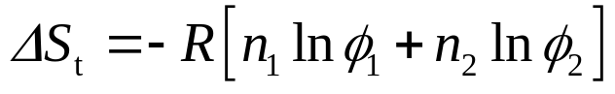
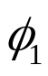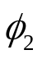 分别表示溶剂和高分子在溶液中的体积分数
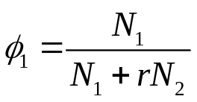 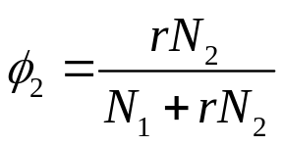 r 为高分子链接数
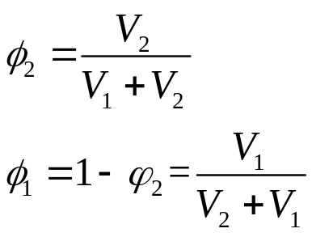
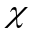称为Flory-Huggins相互作用参数, 它反映了高分子与溶剂混合时相互作用能的变化，是一个无因次量。
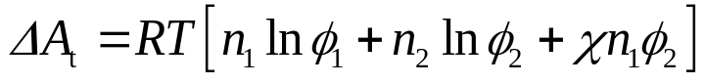

11.2 Flory—Krigbaum稀溶液理论
- 高分子稀溶液中“链节”的分布是不均匀的, 而是以“链节云” 形式分散在溶剂中, 每一链节云可近似成球体；
- 在链节云内, 以质心为中心, 链节的径向分布符合高斯分布；
- 链节云彼此接近要引起自由能的变化, 每一个高分子链段云有其排斥体积v，其他的高分子不能进入这一体积。
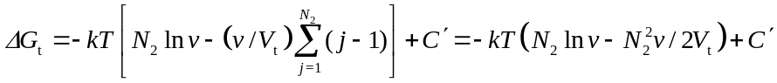
可得到高分子在稀溶液中的活度系数表达式
1）Flory温度(Θ温度)
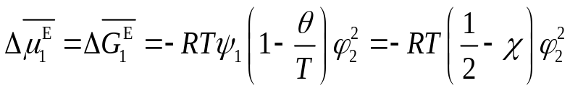

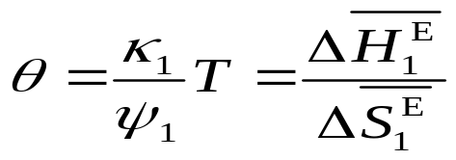
定义Flory温度:

引入两个参数: 焓参数和熵参数
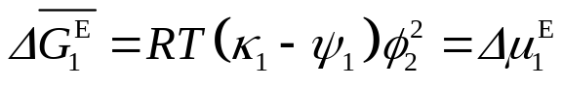

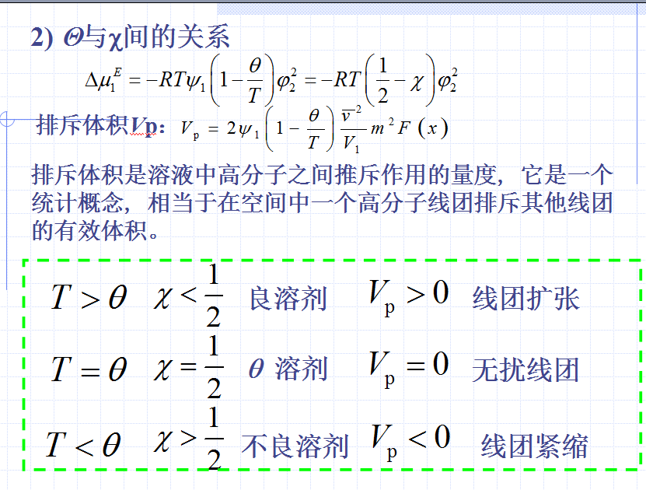
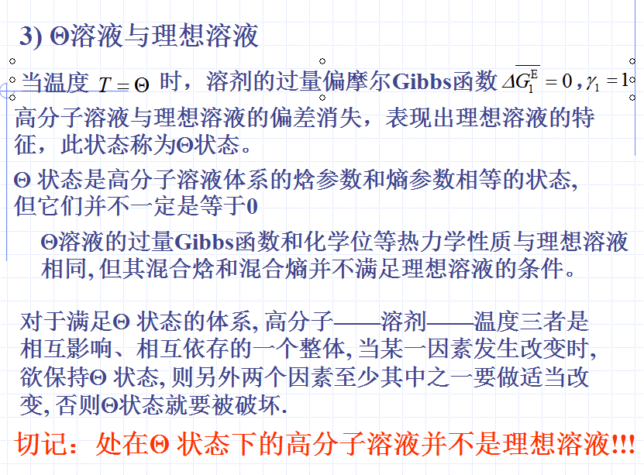
11.3 高分子化合物的溶解

溶胀度Q＝溶胀后溶胀体总体积/溶胀前高分子体积
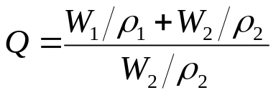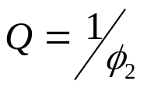
溶胀度法求高分子的交联度
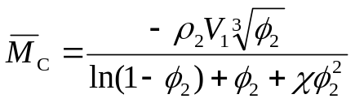
溶解过程的热力学分析

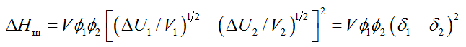
溶解度参数
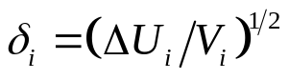
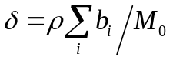
Flory-Huggins参数的估算 ：
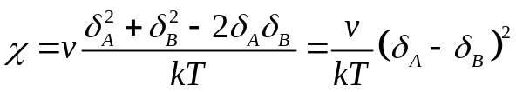
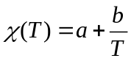
溶剂的选择和评价：
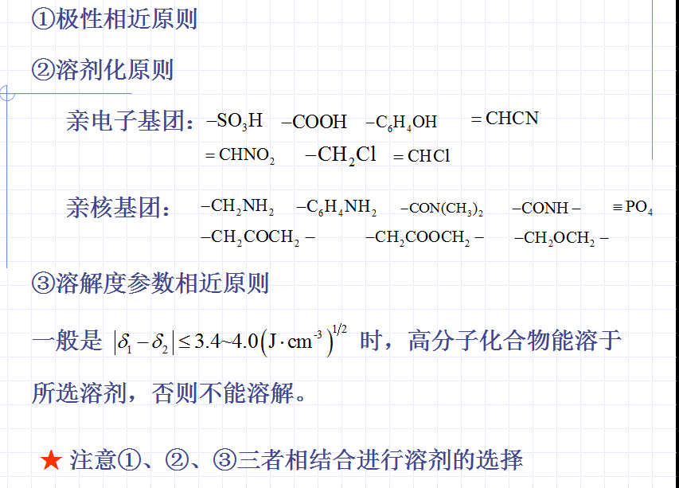
11.4 高分子溶液的渗透压
